Министерство образование и науки
Российской федерации
Федеральное агентство по образованию
Курганский государственный университет

Кафедра программного обеспечения вычислительной техники
и систем информационной безопасности
Дискретизации сигналов и спектры
Лабораторный практикум
по дисциплине «Системы цифровой обработки сигналов»
для студентов направлений (специальностей)
654600 (230105), 090000 (090105)
Курган 2007
Кафедра: | «Программное обеспечение вычислительной техники и систем информационной безопасности»
Дисциплина: | «Программное обеспечение вычислительной техники и автоматизированных систем» (направление 654600, специальность 230105)  «Комплексное обеспечение информационной безопасности автоматизированных систем» (направление 090000, специальность 090105)
Составил: | канд. техн. наук, доцент Дик Д.И.
Утверждены на заседании кафедры «_____» ______________ 2007 г.
Рекомендованы методическим советом университета
«_____» ______________ 2007 г.
1 Лабораторная работа № 1
Дискретизация непрерывных сигналов
1.1 Цель работы
- изучить факторы влияющие на выбор частоты дискретизации непрерывных сигналов;
- научиться осуществлять выбор частоты дискретизации непрерывных сигналов.
1.2 Общие сведения
Дискретизация – это определение значений непрерывного сигнала (например, аналогового) в дискретные моменты времени. Это основное понятие обработки сигнала в реальном времени.
Если f_{max} – самый высокочастотный компонент сигнала, то, чтобы элементы выборки полностью описывали сигнал, дискретизация сигнала должна осуществляться с частотой не ниже 2 f_{max}:
F_{s} > 2 f_{max}.
где F_{s} – частота дискретизации. Следовательно, если максимальная частота аналогового сигнала составляет 4 кГц, то для того, чтобы собрать или сохранить всю информацию, содержащуюся в сигнале, его дискретизация должна осуществляться с частотой 8 кГц или больше. Дискретизация с частотой, меньшей той, которую дает теорема о дискретном представлении, приведет к появлению перегибов или наложению зеркальных частот в интересующей нас частотной области. Следовательно, если захочется преобразовать дискретную информацию обратно в аналоговую, исходный сигнал будет уже невозможно восстановить. Важно помнить о том, что часто значительная доля энергии сигнала может попадать за пределы интересующей нас частотной области, и/или сигнал может содержать шум, ширина полосы которого всегда будет большой. Например, в телефонной связи самая высокая из представляющих интерес частот составляет приблизительно 3,4 кГц, но частоты речевого сигнала могут превышать 10 кГц. Поэтому, если не удалить лишний сигнал или шум за пределы полосы интересующих нас частот, теорема о дискретном представлении выполняться не будет. На практике это достигается путем предварительного пропускания сигнала через аналоговый фильтр защиты от наложения спектров.
На рисунке 1 показан процесс дискретизации, который можно рассматривать как умножение аналогового сигнала x(t) на выборочную функцию p(t). Функция p(t) состоит из импульсов единичной амплитуды с шириной dt (бесконечно малой величиной) и периодом Т.
t
0
x(t)
X(f)
f
0
a)
t
0
p(t)
P(f)
0
б)
f
F_{s}
2F_{s}
-F_{s}
-2F_{s}
t
0
x’(t)
X’(f)
в)
0
F_{s}
2F_{s}
-F_{s}
-2F_{s}
Рисунок 1 – Описание процесса дискретизации во
временной и частотной областях.
Для дискретного сигнала (рисунок 1, в) следует отметить такие моменты:
- Спектр идентичен исходному аналоговому спектру, только повторяется в точках, кратных частоте дискретизации F_{s}. Компоненты более высокого порядка с центрами в точках, кратных F_{s}, называются зеркальными частотами.
- Если частота дискретизации F_{s} недостаточно высока, то зеркальные частоты с центром в F_{s} будут, например, накладываться на частоты основной полосы (рисунок 2). В этом случае полезную информацию, содержащуюся в сигнале, невозможно отличить от его образа в области наложения.
- Перекрывание (или наложение) происходит в районе точки F_{N}, равной половине частоты дискретизации. Эту точку часто называют максимальной частотой сигнала, частотой Найквиста, частотой Котелъникова и т.п.
На практике наложение существует всегда, из-за шума и наличия энергии сигнала за пределами полосы частот, которая представляет интерес. Поэтому задача разработчика — определить уровень допустимого наложения, создать подходящий фильтр защиты от наложения спектров и выбрать подходящую для этого частоту дискретизации.

X’(f)
0
F_{s}
f
-F_{s}
F_{N}
Рисунок 2 – Спектр сигнала, прошедшего процесс
дискретизации с недостаточной частотой
Для уменьшения эффектов наложения обычно используют фильтры защиты от наложения спектров с резким срезом, которые ограничивают полосу частот сигнала и/или увеличивают частоту дискретизации, чтобы отодвинуть спектр сигнала и зеркальный спектр дальше друг от друга. В идеале фильтр защиты от наложения спектров должен устранять все частотные компоненты с частотой, превышающей частоту наложения.
Фильтр защиты от наложения спектров должен обеспечивать достаточное подавление характеристики на частотах, превышающих частоту Найквиста. Из-за неидеальности характеристик тех фильтров, которые используются на практике, в качестве эффективной частоты Найквиста берется f_{c} (частота среза). При спецификации фильтра защиты от наложения спектров полезно также учитывать требования к разрешению АЦП. Итак, фильтр защиты от наложения спектров следует разрабатывать так, чтобы частоты, превышающие частоту Найквиста, подавлялись до уровня, неразличимого для АЦП, например, до уровня, меньшего, чем шум квантования.
Применение для предварительной обработки данных системы ЦОС аналогового фильтра накладывает еще одно ограничение, так называемое условие фазового искажения. Фазовая характеристика фильтра зависит от частоты нелинейно, так что компоненты искомого сигнала будут иметь смещенную фазу или задерживаться на величину, не пропорциональную их частотам. Величина искажения зависит от характеристик фильтра, включая то, насколько круто спадает его амплитудно-частотная характеристика. В большинстве случаев, чем круче спад (т.е. чем уже полоса пропускания), тем большее фазовое искажение вносит фильтр, и тем труднее согласовать амплитуду и групповую задержку каналов в многоканальной системе. Однако применение фильтров с крутым срезом позволяет использовать низкую частоту дискретизации и менее скоростные, т.е. более дешевые АЦП.
К числу факторов, которые влияют на выбор частоты дискретизации, относятся:
- частотное содержание входного сигнала;
- требования к фильтрации для защиты от наложения спектров;
- допустимый уровень искажения от наложения спектров;
- разрешающая способность АЦП;
- требования к памяти.
Для определения допустимого уровня искажения от наложения спектров можно использовать один из множества разработанных методов; в большинстве случаев – это взаимосвязь между частотой дискретизации, уровнем искажения от наложения и параметрами фильтра. Например, можно определить допустимый уровень искажения для заданных характеристик фильтра защиты от наложения спектров, а затем определить частоту дискретизации, необходимую для достижения этого уровня. Можно также при заданной частоте дискретизации рассчитать минимальное затухание в полосе подавления, которое даст фильтр защиты от наложения спектров, необходимое для обеспечения определенного уровня искажения. На практике следует также учитывать разрешающую способность АЦП, так как она определяет минимальный уровень шумов в системе.
1.3 Порядок выполнения работы
Задача 1. Расчет уровня искажения от наложения в зависимости от частоты дискретизации
На рисунке 3 изображено устройство предварительной обработки данных системы ЦОС реального времени. Предположим, что входной сигнал является широкополосным.
- Изобразите спектр сигнала до дискретизации (точка А) и после нее (точка В) в пределах области ±F_{s}/2.
- Найдите уровень сигнала и искажения от наложения при частоте среза фильтра защиты от наложений и частоте Найквиста.
- Определите минимальную частоту дискретизации (F_{s}(min)), которая дает отношение сигнала к уровню искажения от наложения 10:1 при частоте среза фильтра защиты от наложений.
Фильтр нижних частот Баттер-ворта с частотой среза f_{с}
x(t)
Аналоговый
вход
Дискретный
сигнал
x’(t)
АЦП с чатотой дискретизации
F_{s}
A
x”(t)
B
Рисунок 3 – Устройство предварительной обработки данных системы ЦОС реального времени
Метод решения
Исходные данные:
- фильтр Баттерворта четвертого порядка,
- частота среза фильтра защиты от наложений f_{c} = 10 кГц,
- частота дискретизации АЦП F_{s} = 40 кГц.
- Спектр сигнала до и после дискретизации изображен на рисунке 4. Форма каждого спектрального компонента имеет ту же форму, что и характеристика фильтра Баттерворта, т.е.
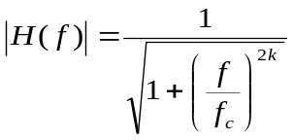.
где k – порядок фильтра.
40
80
0
-40
-80
X_{a}
X_{b}
f, кГц
Уровень
искажения
от наложения
Зеркальный компонент
|X’(f)|
|X(f)|
a)
б)
1
10
f, кГц
f_{a}
Рисунок 4 – Спектр дискретного сигнала, на котором показано искажение, вызванное наложением
- Спектр сигнала на выходе фильтра равен произведению спектра сигнала и характеристики фильтра, т.е. X(f)|H(f)|. Для входного широкополосного сигнала спектр X(f), по сути, плоский. Если предположить, что максимальное значение X(f) и H(f) равно единице (т.е. они нормированы), уровень сигнала до дискретизации (на выходе фильтра) и после нее (после схемы выборки-хранения) определяется характеристикой аналогового фильтра.
При частоте 10 кГц уровень нормированного сигнала (из приведенного выше уравнения) равен просто 0,707 (т.е. 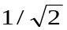). Уровень искажения от наложения (согласно рисунку 4, б) задается как
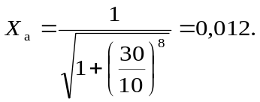
Частота Найквиста равна 20 кГц (т.е. половине частоты дискретизации). Это точка пересечения характеристик на рисунке 4, б, поэтому уровни сигнала и искажения от наложения одинаковы. И уровень сигнала, и уровень наложения при 20 кГц (исходя из выражения для характеристики Баттерворта, где f = 20 кГц, а f_{c} = 10 кГц) равны 0,062.
- При 10 кГц уровень сигнала составляет 0,707. Отношение уровня сигнала к уровню наложения 10:1 предполагает уровень наложения в 0,0707. Зеркальный компонент, который вызывает наложение, определяется уравнением Баттерворта. Следовательно, из указанного уравнения находим:
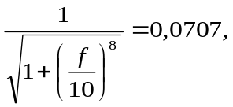
т.е. f = 19,38 кГц.
Это соответствует частоте наложения при 10 кГц, т.е. f_{a} на рисунке 4, б. Следовательно, частота дискретизации F_{s}(min) = f_{a} + 10 = 29,38 кГц.
Задача 2. Расчет частоты дискретизации для заданного уровня искажения от наложения спектров
На рисунке 5 изображено устройство предварительной обработки в простой системе сбора данных. Найдите минимальную частоту дискретизации F_{s}, при которой искажение от наложения будет составлять меньше 2% от уровня сигнала в полосе пропускания.
R
+
–
R

АЦП
C
F_{s}
x(t)
Аналоговый
входной
сигнал
Дискретный
сигнал
x’(t)
Рисунок 5 – Устройство предварительной обработки в простой системе сбора данных. Простой активный фильтр ограничивает полосу частот сигнала перед дискретизацией с частотой F_{s}
Метод решения
Исходные данные:
- R = 10 кОм, С = 0,008 мкФ.
Амплитудная характеристика активного фильтра задается следующим образом:
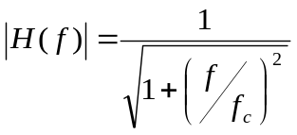, где f_{c} = 1/(2πRC) = 2 кГц.
Спектр входного сигнала с ограниченной полосой частот и спектр дискретного сигнала показаны на рисунке 6, где предполагалось, что на вход подается аналоговый широкополосный сигнал.
На рисунке видно, что спектр дискретного сигнала повторяется на частотах, кратных частоте дискретизации. Перекрывание зеркальных частот с интересующей нас полосой частот (от 0 до 2 кГц) – это наложение.
При частоте 2 кГц уровень сигнала Х_{b} = 0,7071, так что искомый уровень наложения < 0,7071 × 2/100 = 0,01414.

F_{s}
2F_{s}
0
-F_{s}
-2F_{s}
X_{b}
X
f, кГц
|X’(f)|
|X(f)|
a)
б)
1
2
f, кГц
f_{a}
Рисунок 6 – Спектр сигнала а) на выходе аналогового фильтра и б) после дискретизации
Следовательно,
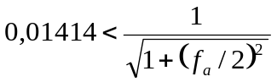.
где f_{a} – частота наложения. Решив это уравнение относительно f_{a} , получим: f_{a} < 141,4 кГц. Следовательно,
F_{s} > f_{c} + f_{a} = 2 кГц + 141,4 кГц = 143,4 кГц.
Если учесть спецификации и появление зеркальных частот в точках 2F_{s}, 3F_{s} и т.д. (что ранее не учитывалось), то F_{s} > 143,4 кГц. Положим F_{s} = 150 кГц.
Задача 3. Расчет частоты дискретизации исходя из уровня шума АЦП
Полоса частот аналогового сигнала с однородной спектральной плотностью мощности ограничена фильтром защиты от наложения спектров со следующей амплитудной характеристикой:
.
где k – порядок фильтра, f_{c} – частота среза фильтра.
Сигнал оцифрован с помощью линейного биполярного АЦП. Найдите:
- минимальную частоту дискретизации, при которой максимальное искажение от наложения не будет превышать уровень шума квантования;
- отношение сигнал-шум квантования АЦП (в дБ).
Метод решения
Исходные данные:
- порядка фильтра третий,
- частота среза фильтра защиты от наложений f_{c} = 5 кГц,
- разрядность АЦП 12-бит.
- Частоту дискретизации следует выбирать так, чтобы фильтр защиты от наложения спектров ослаблял искажение от наложения, попадающее в полосу пропускания, до уровня, меньшего, чем минимальный среднеквадратический шум АЦП, чтобы оно было неразличимо для АЦП (рисунок 7).
Величина шага квантования задается как
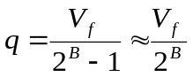,
где В – количество битов АЦП, a V_{f} – полный диапазон входного сигнала.
Следовательно,
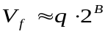,
Максимальная ошибка квантования, когда значения округляются до ближайшего большего или меньшего числа, равна ±q/2. Ошибка квантования для каждой выборки е обычно полагается случайной и однородно распределенной на отрезке ±q/2 с нулевым средним значением. В этом случае мощность шума квантования, или дисперсия, задается как
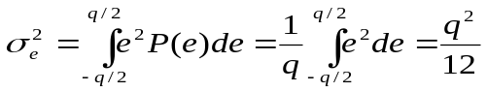.
F_{s}
2F_{s}
0
-F_{s}

-2F_{s}
X_{a}
X_{b}
f, кГц
Уровень шума
АЦП
Зеркальный компонент
|X’(f)|
|X(f)|
a)
б)
1
5
f, кГц
f_{a}
Рисунок 7 – Спектр дискретного сигнала, на котором показано искажение, вызванное наложением и шумом квантования АЦП
Таким образом среднеквадратический уровень шума квантования задается как
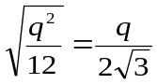.
Если предположить для простоты, что входной сигнал имеет вид синусоиды с максимальной амплитудой А (такой, что удвоенная амплитуда сигнала заполняет весь входной диапазон АЦП), то максимальный уровень сигнала полосы пропускания будет равен
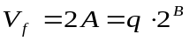,
Следовательно,
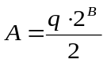.
Для синусоиды с максимальной амплитудой А среднеквадратическое значение входного сигнала равно:
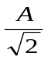.
Поскольку максимальное искажение от наложения в полосе пропускания фильтра не должно превышать уровень шума квантования, то
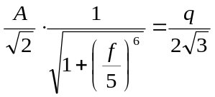.

При В = 12 бит это уравнение можно решить относительно частоты наложения f_{a} и, следовательно, найти частоту дискретизации F_{s}:
f_{a} = 85,59 кГц,
F_{s} = f_{c} + 5 = 90,59 кГц,
- Отношение сигнал-шум квантования АЦП:
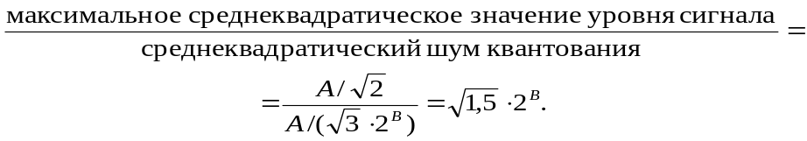
Следовательно, отношение сигнал-шум квантования АЦП (децибелах) равно:
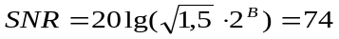, дБ.
1.4 Контрольные вопросы
- Что вы понимаете под следующими выражениями?
- Частота Найквиста (Котельникова).
- Частота дискретизации.
- Укажите минимальную частоту дискретизации для аналогового сигнала с максимальной частотой 10 кГц.
- Объясните, почему одной только теоремы о дискретном представлении недостаточно для определения настоящей частоты дискретизации, которая используется в практической системе ЦОС.
- Объясните роль фильтров защиты от наложения спектров.
2 Лабораторная работа № 2
Изучение влияния весовых функций на амплитудный спектр
2.1 Цель работы
- изучить особенности использования ДПФ для решения задач спектрального оценивания;
- изучить влияние весовых функций на амплитудный спектр дискретной выборки;
- научиться осуществлять выбор весовых функций для решения задачи спектрального оценивания.
2.2 Общие сведения
При дискретном преобразовании Фурье (ДПФ) предполагается, что последовательность отсчетов анализируемого сигнала является периодически продолженной вперед и назад во времени. При этом, если значения начальных и конечных отсчетов сигнала сильно различаются, при периодическом повторении на стыках сегментов возникают скачки, из-за которых спектр сигнала расширяется.
Это явление, называемое растеканием спектра, можно наглядно проиллюстрировать на простейшем примере вычисления спектра дискретного гармонического сигнала
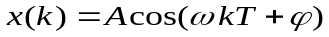.
Если анализируемая последовательность содержит целое число периодов гармонического сигнала (то есть если отношение 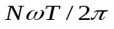 является целым числом), то периодически продолженный сигнал представляет собой гармонические колебания (без скачков), а подстановка сигнала в формулу ДПФ:
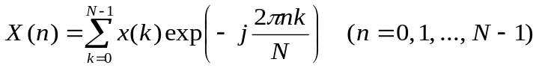.
показывает, что вычисленное ДПФ содержит лишь два спектральных отсчета, отличных от нуля (рисунок 8, сверху):
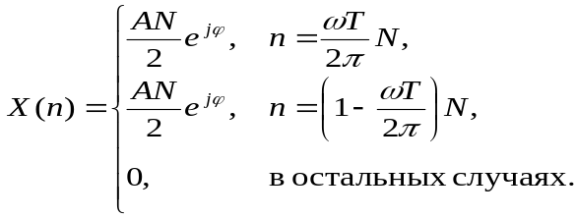
Таким образом, аналогично спектру непрерывного гармонического сигнала, ДПФ отличается от нуля всего для двух значений п. Однако если отношение не является целым числом, спектр оказывается значительно более богатым. Этому можно дать простое объяснение: ведь в данном случае периодически продолженная последовательность уже не может являться набором отсчетов непрерывной синусоиды. Поэтому, в полном соответствии со свойствами преобразования Фурье, в спектре появляются дополнительные составляющие (рисунок 8, снизу).
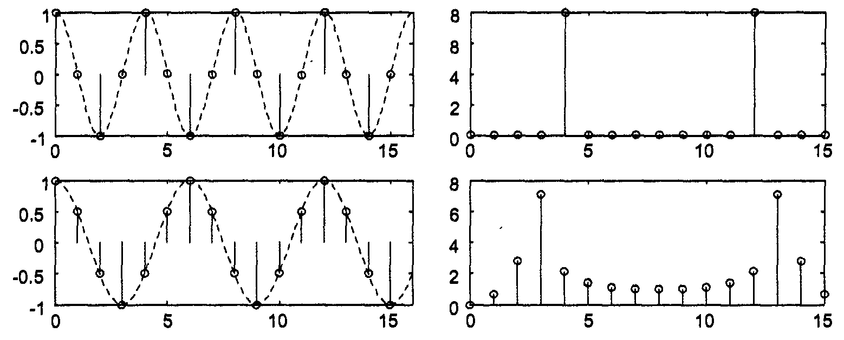
Рисунок 8 – Дискретное преобразование Фурье для целого (сверху) и нецелого (снизу) числа периодов гармонического сигнала (слева – исходные последовательности, справа – модули их ДПФ)
Возможна еще одна трактовка причины растекания спектра. В этом случае мы не считаем анализируемый сигнал периодически продолженным. Сравним ДПФ со спектральной функцией (дискретного сигнала, которая вычисляется по формуле:
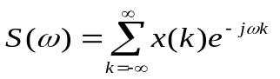.
Сравнение показывает, что ДПФ представляет собой просто дискретные отсчеты спектральной функции дискретного сигнала длительностью N (т.е. сигнала для которого выполняется условие x(k) = 0, при k < 0 и k > N–1), соответствующие частотам 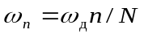:
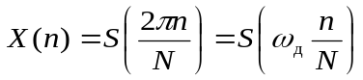,
где 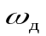 – угловая частота дискретизации.
Из этого отношения следует еще один важный вывод: если добавить к конечному набору отсчетов некоторое количество нулей, то спектральная функция дискретного сигнала естественно не изменится, но ДПФ даст большее количество спектральных отсчетов, соответствующих частотам, более тесно расположенным в интервале от нуля до частоты дискретизации (рисунок 9). Естественно, что при добавлении нулей, спектральные отсчеты ДПФ X(n) соответствуют уже другим частотам спектральной функции S(ω), и форма ДПФ спектра изменится (однако необходимо отметить, что как видно из рисунка 9, увеличение N в k раз, где k = 1, 2, … , приведет просто к дополнению ДПФ спектра промежуточными спектральными отсчетами).
Несмотря на то, что дополнение нулями увеличивает длину последовательности данных, оно не улучшает спектральную разрешающую способность. Дополнение нулями просто позволяет путем интерполирования получить преобразование более сглаженной формы. Кроме того, оно устраняет неопределенности, с которыми приходится иногда сталкиваться на практике, при определении спектральную функцию выборки сигнала с помощью ДПФ, обусловленными наличием узкополосных компонент сигнала с центральными частотами. Эти частоты лежат между точками, соответствующими оцениваемым частотам исходного (т. е. не дополненного нулями) ДПФ, что иллюстрирует рисунок 10. При дополнении нулями повышается также точность оценивания частоты спектральных пиков.
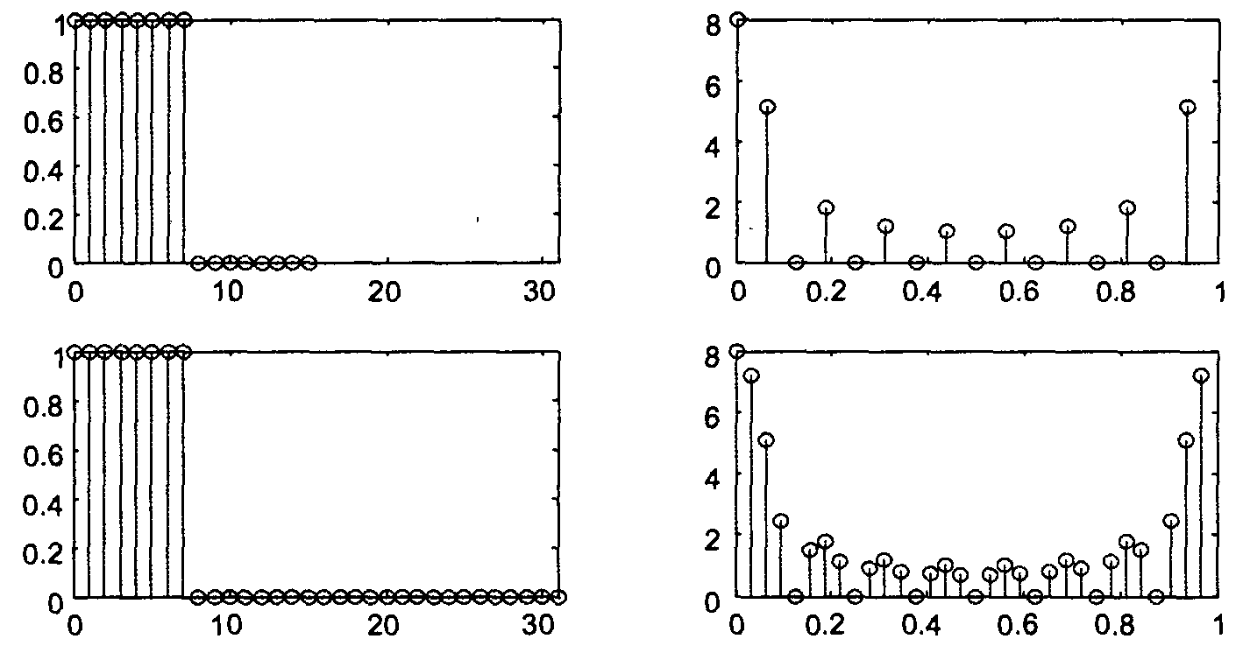
Рисунок 9 – Изменение спектра полученного с помощью ДПФ при дополнении сигнала нулями: сверху – исходный сигнал и модуль его ДПФ, снизу – сигнал, дополненный 16 нулями, и модуль его ДПФ
Для получения данных, которые представляют сигнал длительностью T_{s}(s), все дискретные значения в интервале T_{s} умножаются на единицу, а все данные вне этого интервала умножаются на нуль. Это эквивалентно умножению (или взвешиванию) сигнала на прямоугольный импульс (взвешивающую, или весовую, функцию) ширины T_{s} и высоты 1. В этом случае выборки данных x(n) равны произведению элементов данных s(n) и значений весовой функции w(n):
x(n) = w(n)s(n).
Произведение во временной области эквивалентно свертке в частотной области. Следовательно, ДПФ выборки данных определяется по формуле:
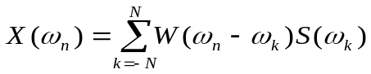,
где 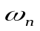 – угловая частота n-й гармоники, 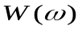 – спектральная функция весовой функции, 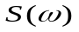 – спектральная функция сигнала.
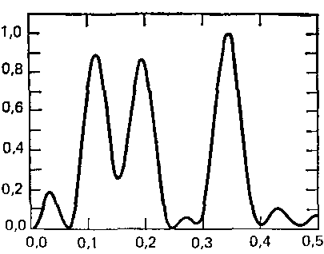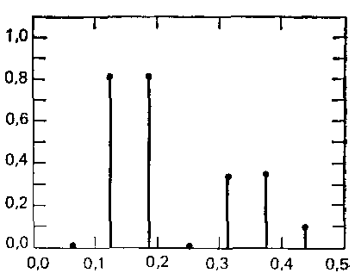
а) б)
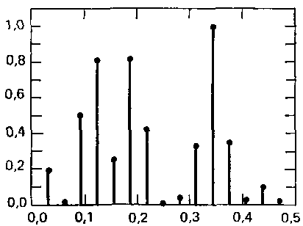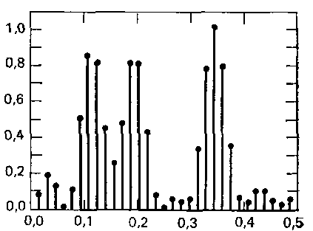
в) г)
а – модуль спектральной функции 16-точечной записи данных, содержащих три синусоиды; б – модуль ДПФ той же последовательности данных без дополнения нулями (неопределенности не разрешены); в – модуль ДПФ той же последовательности после двукратного увеличения ее отсчетов за счет дополнения нулями (неопределенности разрешены, так как различимы все три синусоиды); г – модуль ДПФ той же последовательности данных после восьмикратного увеличения числа ее отсчетов за счет дополнения нулями
Рисунок 10 – Интерполяция за счет дополнения нулями
Из уравнения следует, что рассчитанный спектр состоит из истинного спектра данных, свернутого со спектром весовой функции. Спектр прямоугольного импульса, начинающегося в нулевой момент времени, записывается следующим образом:
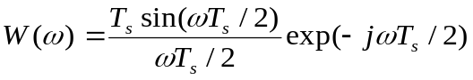.
Амплитудный спектр прямоугольного импульса состоит их основного лепестка и бесконечного числа боковых (рисунок 11).
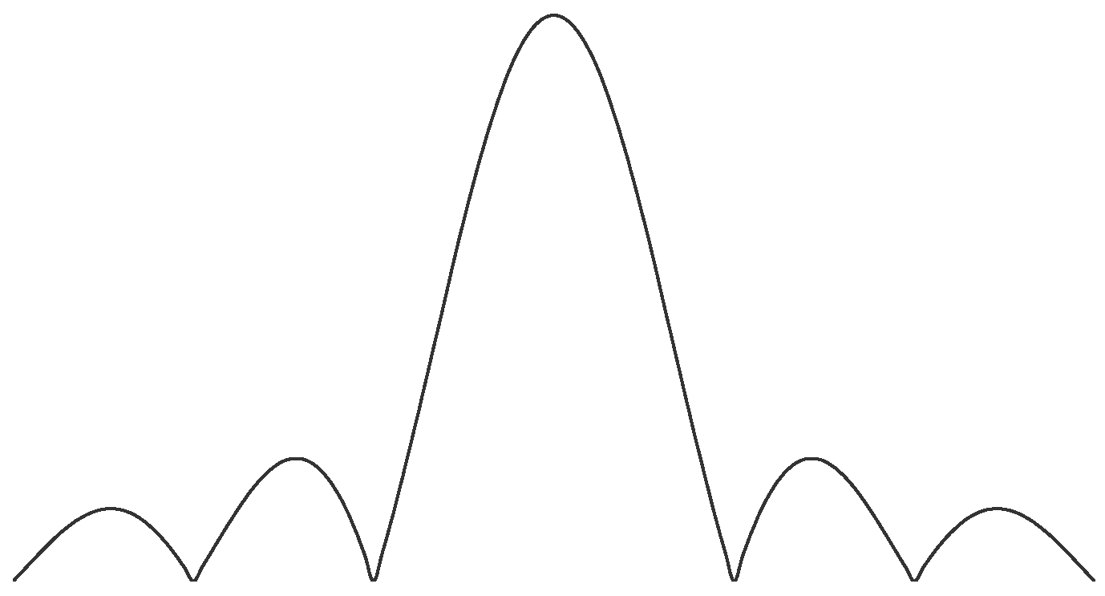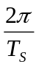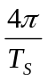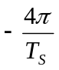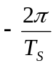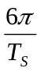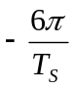
ω
0
1
|W(ω)|
w(t)
0
t
T_{s}
1
Рисунок 11 – Прямоугольный импульс шириной T_{s} и высотой 1 (сверху) и его амплитудный спектр (снизу)
Амплитудный спектр отдельного синусоидального компонента сигнала на частоте ω_{n} включает в себя два импульса на частотах ±ω_{n}. Свертка с весовой функцией дает спектр, изображенный на рисунке 12. Два импульса преобразовались в две перекрывающиеся выборочные функции. Влияние прямоугольной весовой функции проявилось во введении в вычисленный спектр побочных максимумов (из-за влияния боковых лепестков). Такой эффект будет иметь место для каждого частотного компонента сигнала, так что амплитудный спектр сигнала будет искажен из-за перекрестного сложения и вычитания большого числа боковых и главных лепестков весовых функций. Вследствие этого могут появиться ложные или скрыться истинные максимумы спектра. Данный эффект называется просачиванием спектральных составляющих. Просачивание приводит не только к появлению амплитудных ошибок в спектрах дискретных сигналов, но может также маскировать присутствие слабых сигналов и, следовательно, препятствовать их обнаружению.
–ω_{n}
ω_{n}
ω
|X(ω)|
Рисунок 12 – Спектральная плотность амплитуды синусоидального сигнала, умноженного на прямоугольную весовую функцию
Для уменьшения просачивания спектральных составляющих (уменьшения растекания спектра) данные следует модифицировать – умножить на весовую функцию (также называемую окном), форма которой предназначена для снижения влияния боковых лепестков. Подходящая функция равна 1 в центральной точке и сходит на нуль в точках n = 0 и n = N – 1. На настоящий момент разработано по крайней мере 23 такие функции.
Чтобы минимизировать просачивание спектральных составляющих, форма весовой функции выбирается с минимальными уровнями боковых лепестков. К сожалению, это приводит к увеличению ширины основного лепестка, так что он расширяется на соседние боковые лепестки (происходит наложение). Данный эффект имеет место для всех гармоник, а общий результат – наложение спектра сигнала, или размывание. Таким образом, весовые функции и их параметры надлежит выбирать тщательно, чтобы добиться оптимального баланса между разрешением по частоте и статистической точностью оценки спектра.
Роль весовой функции можно рассматривать и с другой точки зрения. Если мы используем весовую функцию, которая имеет максимум в середине и плавно спадает к краям, то это приведет к ослаблению эффектов, связанных с возникновением скачков сигнала при периодическом повторении анализируемой конечной последовательности, и, таким образом, к уменьшению растекания спектра.
При взвешивании данных начало и конец последовательности данных выходят на нуль, и этот эффект представляет потерю информации. В частности, можно пропустить краткие события, происходящие в области спада характеристики. Для того чтобы решить данную проблему, следует разбить последовательность данных на перекрывающиеся сегменты, взвесить и преобразовать каждый сегмент отдельно. Если перекрытие составляет порядка 50-75%, то в сегментах будет отражено большинство особенностей данных. Данная процедура называется обработкой с избыточностью, или перекрытием. Кроме того, при усреднении спектров сегментов снижается дисперсия спектра. Например, усреднение четырех спектров снижает дисперсию до уровня 25% от величины исходного спектра.
Рассмотрим некоторые из весовых функций (окон).
Окно Бартлетта (треугольное окно):
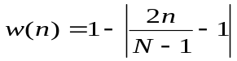,
где n – номер выборки весовой функции (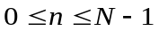), N – число выборок весовой функции.
Окно Ханна (косинус квадрат):
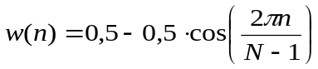.

Окно Хэмминга (приподнятый косинус):
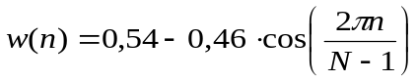.
Множители 0,54 и 0,46 были выбраны для того, чтобы практически полностью устранить максимальный боковой лепесток.
Взвешенные косинусы:
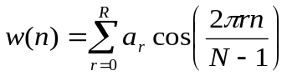.
Веса косинусов могут быть оптимизированы относительно ряда условий, включая требование минимального уровня боковых лепестков, максимальной скорости их спадания и максимальной гладкости (наибольшее число производных без нарушения непрерывности). К таким окнам относятся окна Блэкмана и Наттолла.
Окно Блэкмана:
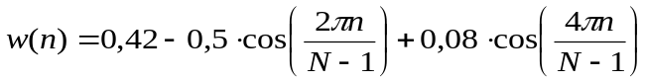.
Окно Наттолла:
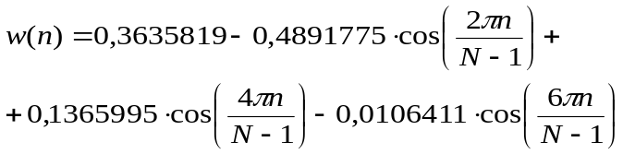.
Данное окно имеет минимальный уровень боковых лепестков, равный –98 дБ.
Усеченное гауссовское окно:
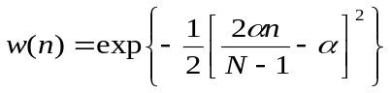.
Окно Кайзера–Бесселя:
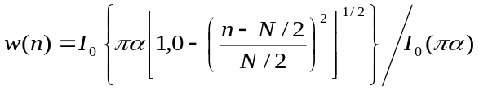,
где
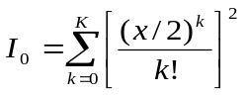 –
это модифицированная функция Бесселя первого рода нулевого порядка, а K теоретически равно бесконечности, но, поскольку амплитуда функции Бесселя быстро спадает с k, обычно достаточно положить K = 32.
Спад многих весовых функций и их форму можно регулировать, выбирая значение параметра функции α. Это позволяет варьировать ширину основного лепестка и уровень боковых лепестков (рисунок 13).
Стратегия выбора окна диктуется компромиссом между смещением из-за помех в области близких боковых лепестков и смещением из-за помех в области дальних боковых лепестков. Например, если достаточно сильные компоненты сигнала расположены вблизи и на отдалении от слабой компоненты сигнала, то следует выбирать окно с одинаковым уровнем боковых лепестков около главного лепестка, с тем чтобы обеспечить малое смещение (рисунок 14, а). Если же имеется одна сильная компонента, удаленная от слабой компоненты сигнала, как показано на рисунок 14, б, то следует выбирать окно с быстро спадающим уровнем боковых лепестков, причем их уровень в непосредственной близости к главному лепестку в данном случае не имеет большого значения. В том случае, когда необходимо обеспечить высокое разрешение между очень близкими компонентами сигнала и удаленные компоненты отсутствуют, вполне приемлемым может оказаться окно даже с увеличивающимся уровнем боковых лепестков, но зато с очень узким главным лепестком, что иллюстрирует рисунок 14, в. Если динамический диапазон сигнала ограничен, то характеристики боковых лепестков не имеют особого значения, и поэтому можно выбрать окно, которое проще для численной реализации. Если спектр сигнала относительно гладок, то можно вообще не применять окна.
Разумеется, в реальной ситуации все гармоники будут подвергаться воздействию, так что если нужно избежать ложных результатов, очень важно выбрать весовую функцию с точки зрения суммарной эффективности для всех частот.
На рисунке 15, а показан амплитудный спектр двух синусоид, отличающихся по амплитуде на 40 дБ и имеющих частоты 10ω и 18ω (где ω — первая гармоника), который был получен без взвешивания, т.е. с прямоугольной весовой функцией. В этом случае сигнал кажется периодическим и бесконечным (из-за гармонической связи сигнала с длиной окна) и точно воспроизводится даже при прямоугольной весовой функции. Чтобы разрушить указанную гармоническую связь, частоту большего сигнала положим равной 10,25ω (не гармоника), результат представлен на рисунке 15, б. В результате уровень боковых лепестков значительно повышается и в них почти теряется меньший сигнал. Данный эффект можно в значительной степени подавить, если воспользоваться подходящей весовой функцией. На рисунке 16 показан результат использования функции Кайзера-Бесселя с α = 2,0 и 4,0.
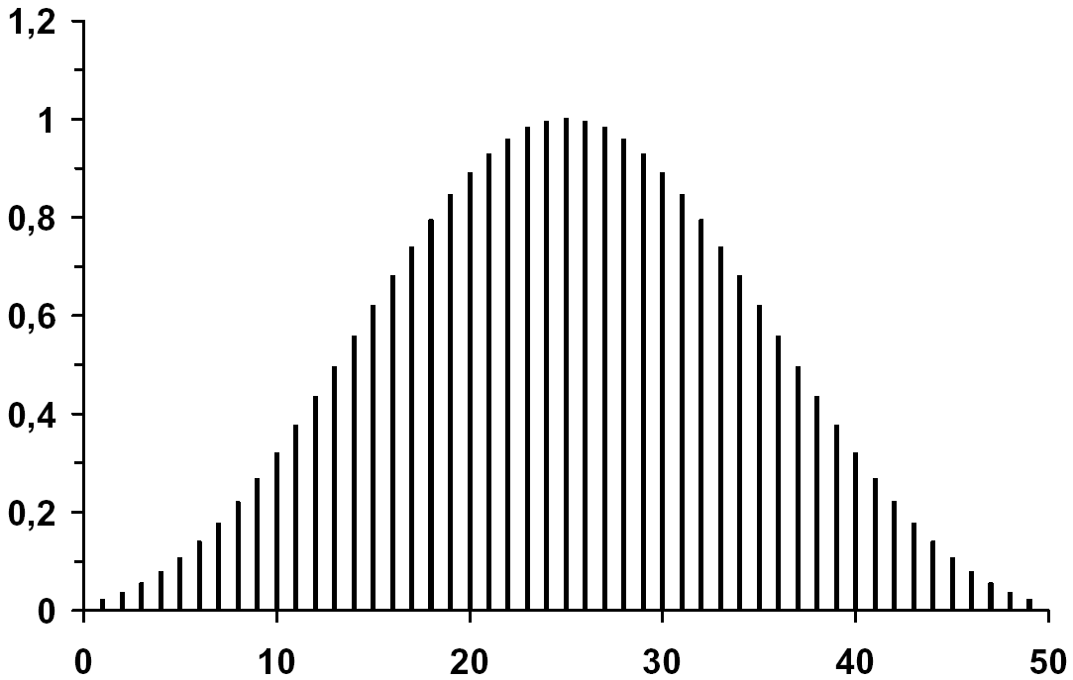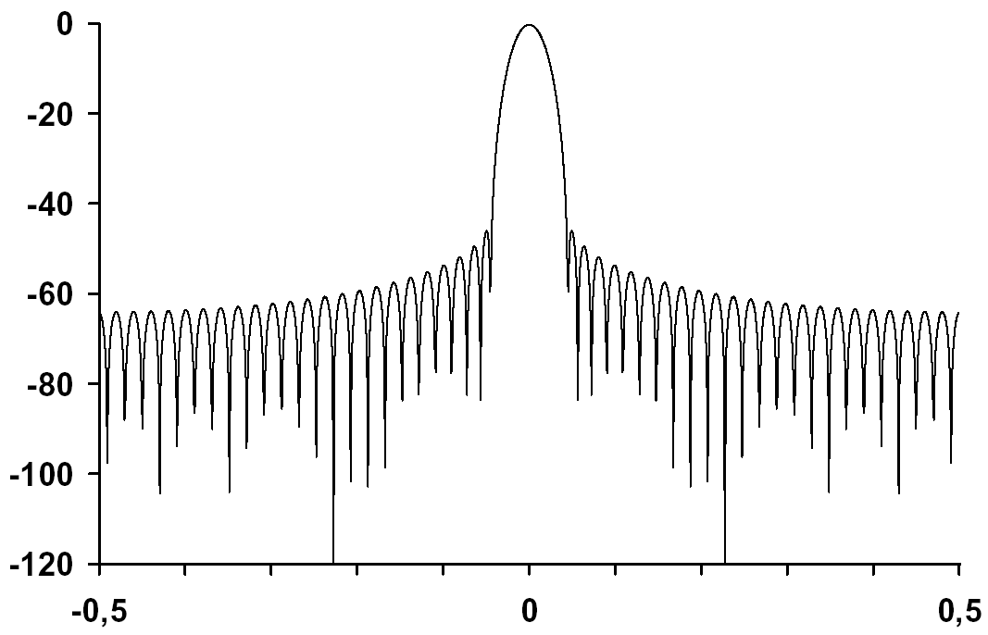
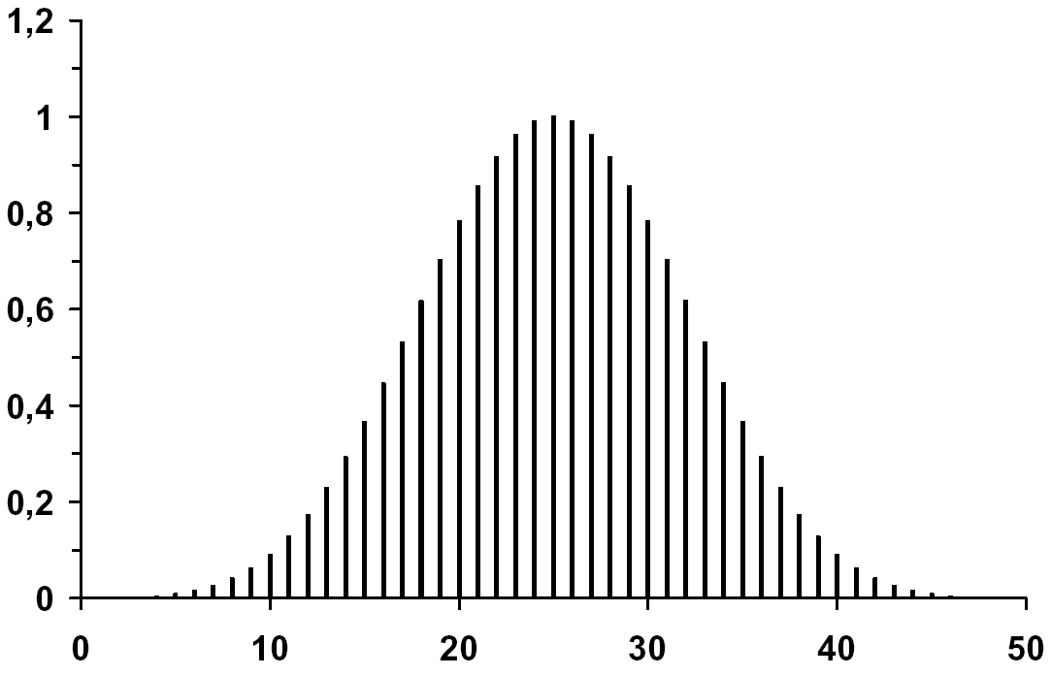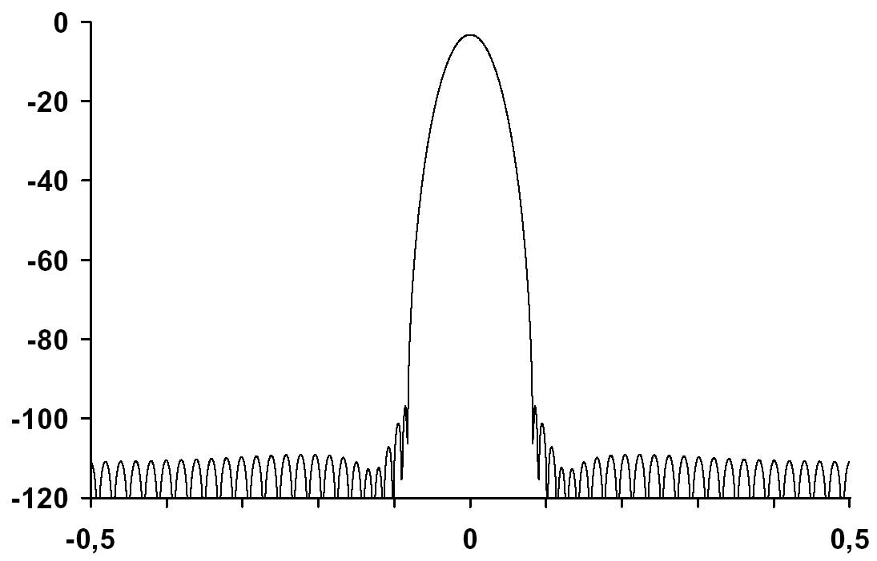
Рисунок 13 – Весовая функция Кайзера–Бесселя и ее амплитудно-частотный спектр для α = 2 (сверху) и α = 4 (снизу)
Сигнал
Сигнал
Сигнал
Помехи средней
мощности
Помеха большой
мощности
Близкорасположенная помеха
Частота
Частота
Частота
а)
б)
в)
Рисунок 14 – Стратегия выбора окна
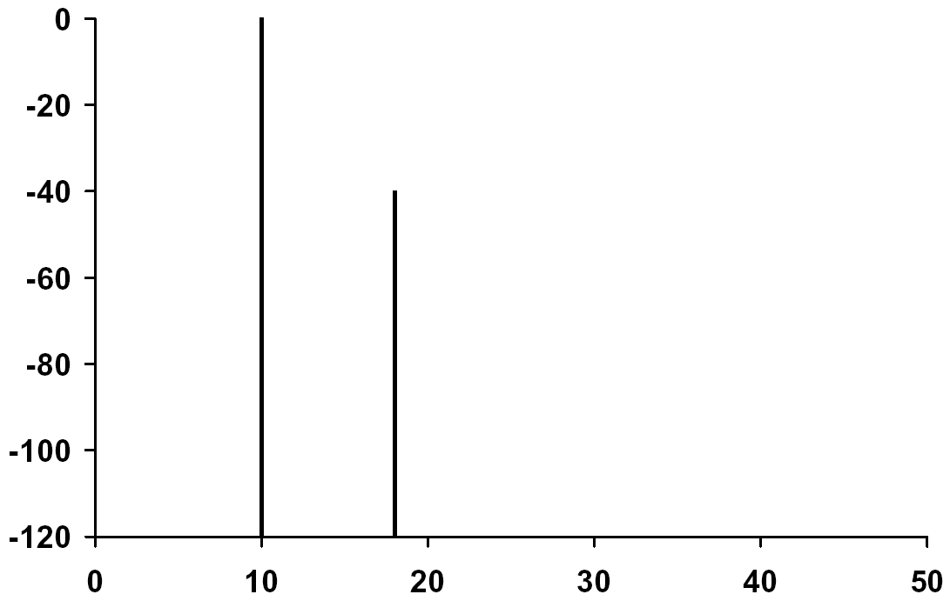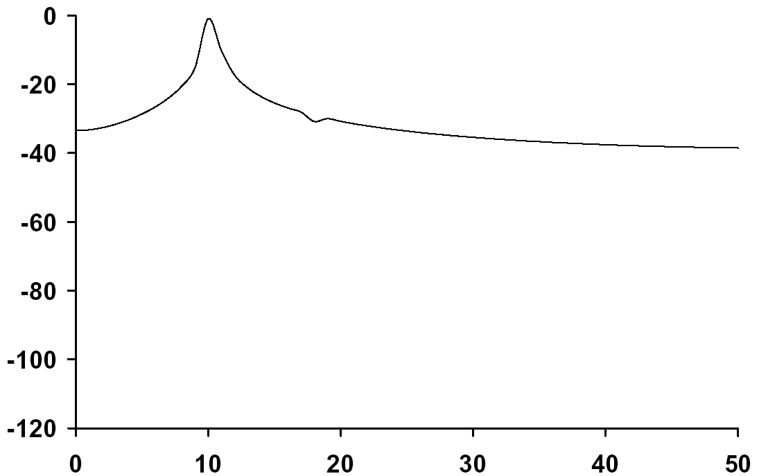
a) б)
Рисунок 15 – Амплитудный спектр двух синусоид, отличающихся по амплитуде на 40 дБ: а) длина окна кратна обоим периодам; б) длина окна не кратна одному из периодов (большему)

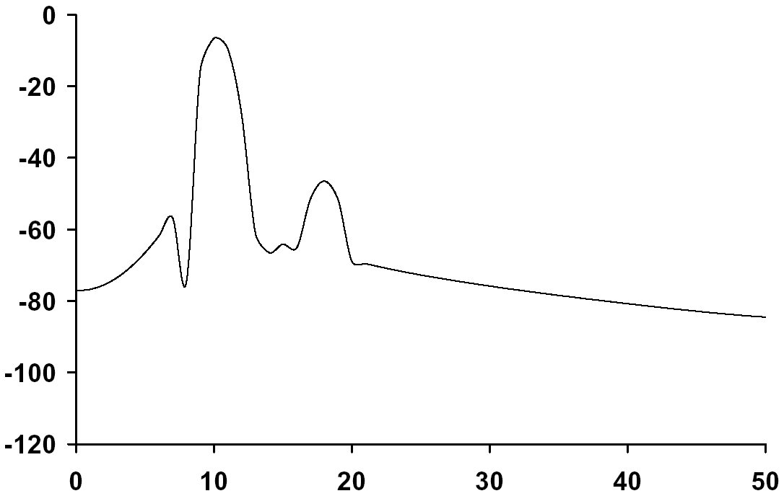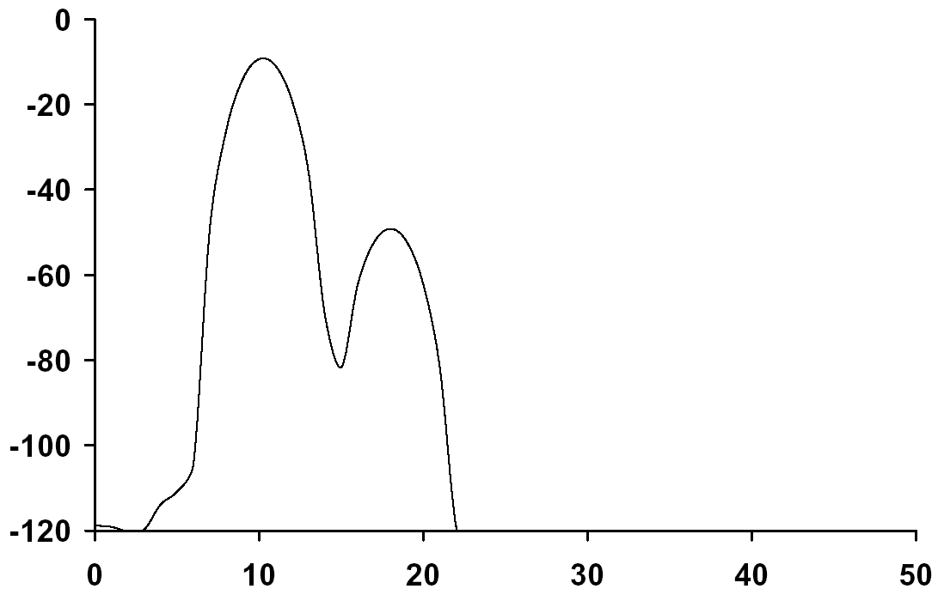
Рисунок 16 – Амплитудный спектр двух синусоид, умноженных на окно Кайзера-Бесселя с α = 2,0 (слева) и 4,0 справа).
2.3 Порядок выполнения работы
Задача 1. Разработать программу спектральной оценки сигнала взвешиванием
Разработать программу, выполняющую спектральную оценку сигнала, состоящего из суммы двух синусоид, путем взвешивания конечного набора отсчетов с функцией окна.
Программа должна обеспечивать:
- изменение размера входной выборки данных;
- задание частот синусоид, входящих в сигнал (пропорционально частоте первой гармоники);
- выбор взвешивающей функции; должны поддерживаться следующие окна: Бартлетта, Ханна, Хэмминга, Блэкмана, Наттолла, усеченное гауссовское, Кайзера–Бесселя (усеченное гауссовское окно и окно Кайзера–Бесселя должны регулироваться с помощью параметра α);
- вывод в одном окне амплитудных спектров невзвешенного сигнала, взвешивающей функции и взвешенного сигнала.
Задача 2. Проанализировать влияние взвешивающих функций на спектр сигнала
Определите амплитудные спектры предложенных взвешивающих функций.
Варьируя значения входных параметров разработанной программы, проанализируйте влияние взвешивающих функции на спектр сигнала.
Сделайте сравнительные выводы о применимости различных взвешивающих функций.
2.4 Контрольные вопросы
- Как влияет на спектр выборочного сигнала, получаемый с помощью ДПФ, дополнение сигнала нулями?
- Что такое размывание спектра?
- Что является причиной просачивания спектральных составляющих?
- В чем назначение взвешивающих функций?
- Расскажите, чем определяется стратегия выбора окна?
3 Лабораторная работа № 3
Изучение быстрого преобразования Фурье
3.1 Цель работы
- изучить факторы, влияющие на выбор частоты дискретизации непрерывных сигналов;
- научиться осуществлять выбор частоты дискретизации непрерывных сигналов.
3.2 Общие сведения
Дискретное преобразование Фурье (ДПФ) может быть записано следующим образом:
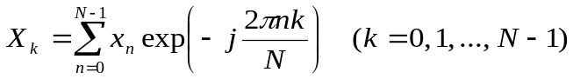,
где x_{n} – дискретные отсчеты входного сигнала.
Таким образом, спектр периодического дискретного сигнала имеет дискретный (разрывный характер) и содержит N комплексных спектральных компонентов (гармоник). Действительные значения амплитуды A_{k} и фазы ϕ_{k} гармоник вычисляются по формулам:
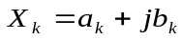,
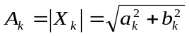,
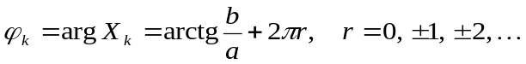.
Графически частотные спектры удобно изображать в виде отрезков длины a_{k} , b_{k} , A_{k} или ϕ_{k} проведенных перпендикулярно оси, на которую наносятся значения k или kf (где f – частота первой гармоники, Гц). Примеры амплитудного спектра можно посмотреть на рисунках 9 и 10.
Приведенная выше формула ДПФ не зависит от используемого интервала дискретизации и, следовательно, не имеет привязки к реальному масштабу времени и частоты. Найдем реальную частоту первой гармоники. Пусть T – интервал дискретизации сигнала. С учетом того, что ДПФ применяется для периодических функций с периодом в N дискретных отсчетов, то сигнал должен иметь период TN секунд, а его частота равна 1/TN. Поскольку частота первой гармоники спектра совпадает с частотой сигнала, то искомая величина найдена.
После введения обозначения:
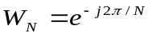
формула ДПФ приобретает вид:
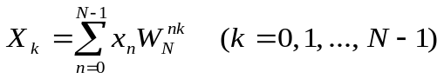.
Преобразование Фурье в том виде, как оно записано, требует порядка 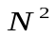 умножений и сложений. Если число N является составным, то имеется несколько способов перейти от этого преобразования Фурье к двумерному преобразованию или к чему-либо ему аналогичному. Это позволяет перевести вычисления в более эффективную форму, но за это приходится платить усложнением структуры. Алгоритмы подобного сорта известны под общим названием быстрого преобразования Фурье (БПФ). Рассмотрим один из таких алгоритмов – алгоритм Кули – Тьюки.
Для построения БПФ-алгоритма Кули – Тьюки предположим, что N = N'N". В выражении для преобразования Фурье сделаем следующую замену записи каждого индекса:
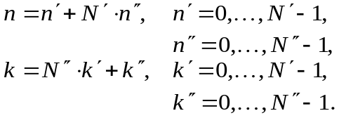.
Тогда
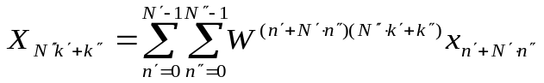.
Раскроем скобки в показателе степени. Так как 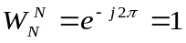, а N'N" = N, то член 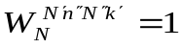 можно опустить. С учетом введенного ранее обозначения:
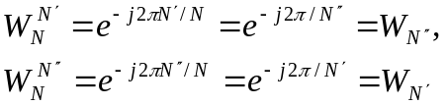.
Определим теперь двумерные переменные, которые тоже обозначим x и X, задавая их равенствами:
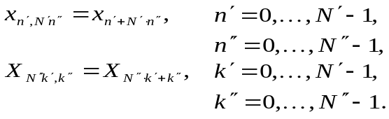.
При этом векторы входных и выходных данных преобразуются в двумерные массивы. Заметим, что компоненты преобразования X упорядочены в таблице не так как компоненты сигнала x. Это упорядочение известно под названием адресного тасования. В терминах двумерных переменных формула преобразуется к виду:
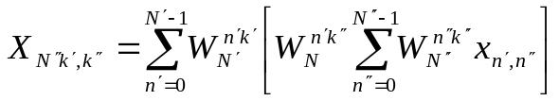.
Хотя для понимания эта формула более трудна, чем исходная, но число входящих в нее умножений и сложений существенно меньше. А именно, она содержит не более N(N' + N" + 1) комплексных умножений и N(N' + N" – 2) комплексных сложений вместо комплексных умножений и 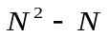 комплексных сложений исходной формулы.
Визуально БПФ-алгоритм Кули–Тьюки выглядит как отображений двумерной таблицы в двумерную таблицу, как показано на рисунке для примера N = 15.
Индексы  15 точек  на входе |  |  |  |  |  |  |  |  |  |  |  |  |  |  |  |  |  | Индексы  15 точек  на выходе
0 |  |  |  |  |  |  |  |  |  |  |  |  |  |  |  |  |  |  |  | 0
1 |  |  |  |  |  |  |  |  |  |  |  |  |  |  |  |  |  |  |  | 1
2 |  |  |  | 0 | 1 | 2 | 3 | 4 |  |  |  | 0 | 3 | 6 | 9 | 12 |  |  |  | 2
3 |  | ⇒ |  | 5 | 6 | 7 | 8 | 9 |  | ⇒ |  | 1 | 4 | 7 | 10 | 13 |  | ⇒ |  | 3
… |  |  |  | 10 | 11 | 12 | 13 | 14 |  |  |  | 2 | 5 | 8 | 11 | 14 |  |  |  | …
13 | отображение |  |  |  |  |  |  | вычисление |  |  |  |  |  |  |  | отображение |  |  |  | 13
14 |  |  |  |  |  |  |  |  |  |  |  |  |  |  |  |  |  |  |  | 14
Рисунок 17 – Пример переиндексации по методу Кули – Тьюки
Вычисления состоят из N" -точеного дискретного преобразования Фурье каждого столбца, поэлементного умножения всех элементов таблицы на 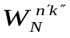 и N' -точечного преобразования Фурье каждой строки.
Внешнее и внутреннее преобразования Фурье в свою очередь могут быть вычислены с помощью быстрых алгоритмов, причем не обязательно с помощью БПФ-алгоритма Кули – Тьюки.
Во многих приложениях, в которых используется алгоритм Кули-Тьюки, длина преобразования равна степени двух. Для построения БПФ-алгоритма длина 2^{m} преобразования представляется в виде 2⋅2^{m-1} или 2^{m-1}⋅2. В этом случае говорят о БПФ-алгоритме Кули – Тьюки по основанию два. Если в 2^{m}-точечном алгоритме Кули – Тьюки по основанию два полагается N' = 2 и N" = 2^{m-1}, то он называется БПФ-алгоритмом Кули – Тьюки по основанию два с прореживанием по времени. 2^{m}-точечный БПФ-алгоритм Кули – Тьюки по основанию два, в котором N' = 2^{m-1} и N" = 2, называется БПФ-алгоритмом Кули – Тьюки по основанию два с прореживанием по частоте.
Алгоритм БПФ с прореживанием по времени может быть получен путем деления набора отсчетов пополам.
Итак, пусть N – четное число. Выделим в формуле ДПФ два слагаемых, соответствующих элементам исходной последовательности с четными и нечетными номерами:
.
С учетом того, что
получаем
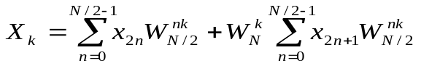.
Несложно заметить, что для 0 ≤ k < N/2 суммы представляют собой ДПФ отсчетов с четными номерами и отсчетов с нечетными номерами. Каждое из этих ДПФ имеет размерность N/2. Для остальных k (N/2 ≤ k < N) следует воспользоваться периодичностью спектра дискретного сигнала (и, соответственно, периодичностью результатов ДПФ):
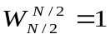,
.
С учетом этого итоговая формула преобразуется к виду:
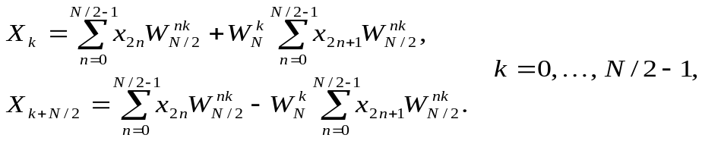.
Процесс вычисления 8-точечного ДПФ путем разбиения его на два 4-точечных ДПФ иллюстрируется на рисунке 18. Каждый такой блок имеет два входных и два выходных сигнала. Один из входных сигналов умножается на комплексную экспоненту W^{k}, после чего суммируется со вторым входным сигналом и вычитается из него, формируя таким образом два выходных сигнала. Данная операция получила название «бабочки» (рисунок 19).
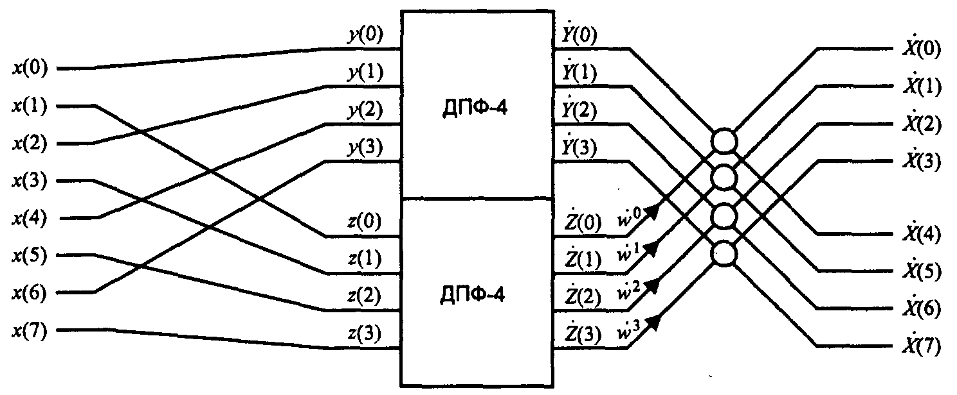
Рисунок 17 – Вычисление 8-точечного ДПФ с помощью двух 4-точечных
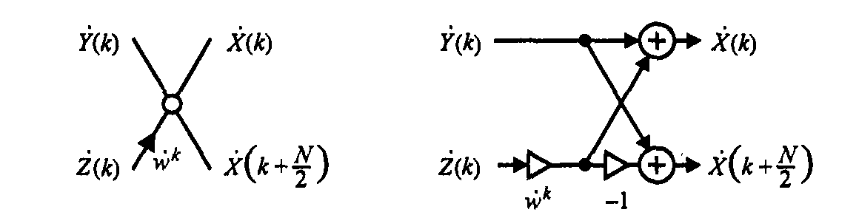
Рисунок 19 – Условное обозначение «бабочки» БПФ с прореживанием по времени (слева) и ее структурная схема (справа)
Альтернативный подход к построению алгоритма Кули – Тьюки по основанию два состоит в разделении исходного преобразования на два, одно из которых содержит первую половину данных, а другое – вторую. Этот способ вычислений называется БПФ-алгоритмом Кули – Тьюки по основанию два с прореживанием по частоте (или алгоритмом Сэнда – Тьюки).
Разделим исходную последовательность на две следующие друг за другом половины (как и в предыдущем случае, N должно быть четным числом):
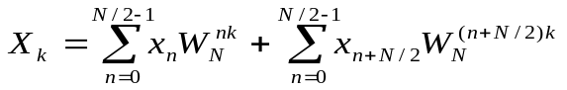.
Из второй суммы можно выделить множитель:
.
Этот множитель равен 1 или –1 в зависимости от четности номера вычисляемого спектрального отсчета п, поэтому дальше рассматриваем четные и нечетные п по отдельности. После выделения множителя ±1 комплексные экспоненты в обеих суммах становятся одинаковыми, поэтому выносим их за скобки, объединяя две суммы:
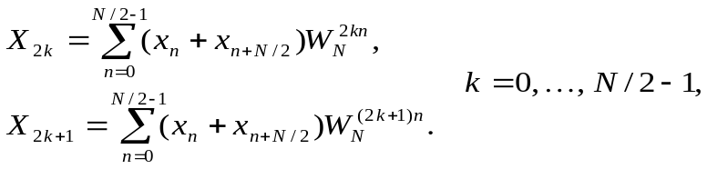.
В итоге уравнения БПФ преобразуются к виду:
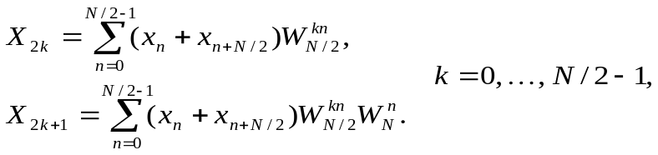.
Фигурирующие здесь суммы представляют собой ДПФ суммы и разности половин исходной последовательности, при этом разность перед вычислением ДПФ умножается на комплексные экспоненты 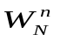. Каждое из двух используемых здесь ДПФ имеет размерность N/2.
Процесс вычисления 8-точечного ДПФ путем разбиения его на два 4-точечных ДПФ с прореживанием по частоте показан на рисунке 20.
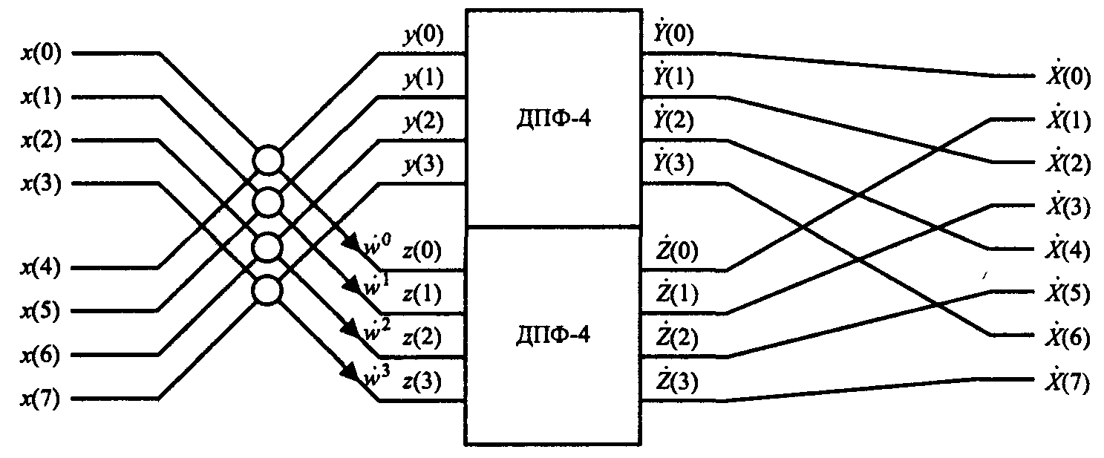
Рисунок 20 – Вычисление 8-точечного ДПФ с помощью двух 4-точечных ДПФ путем прореживания по частоте
Поскольку комплексный экспоненциальный множитель в данном алгоритме применяется к результату вычитания двух сигналов, «бабочка» БПФ с прореживанием по частоте имеет несколько иную структурную схему (рисунок 21).
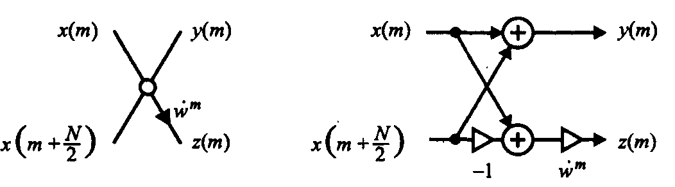
Рисунок 21 – Условное обозначение «бабочки» БПФ с прореживанием по частоте (слева) и ее структурная схема (справа)
Алгоритм с прореживанием по времени и алгоритм с прореживанием по частоте отличаются структурой и последовательностью вычислений, хотя имеют одно и тоже число операций.
Рассмотрим характеристики алгоритма с прореживанием по времени. Алгоритм с прореживанием по времени работает рекурсивно, разбивая на каждом шаге N-точечное преобразование на два (N/2)-точечных преобразования, которые, в свою очередь, разбиваются точно таким же образом. Из уравнений ясно видно, что число M_{c}(N) комплексных умножений N-точечного БПФ удовлетворяет рекуррентному уравнению
M_{c}(N) = 2 M_{c} (N/2) + N/2,
а число A_{c}(n) комплексных сложений удовлетворяет рекуррентному уравнению
A_{c}(N) = 2 A_{c} (N/2) + N,
где n равно степени двойки. Решения этих уравнений являются равенствами
M_{c}(N) = (N/2) log₂ N, A_{c}(N) = N log₂N.
Полученные алгоритмы могут быть использованы и для быстрого вычисления обратного дискретного преобразования Фурье:
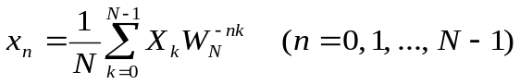.
Это выражение отличается от формулы прямого ДПФ лишь знаком в показателе комплексной экспоненты и наличием множителя 1/N перед оператором суммирования. Таким образом, для получения алгоритма обратного БПФ достаточно поменять в приведенных формулах знак в показателях комплексных экспонент и добавить на выходе (или на входе) каждого шага деление на два (в общем случае – на используемый коэффициент прореживания), либо поделить общий результат на N.
3.3 Порядок выполнения работы
Задача. Разработать программу прямого и обратного дискретного преобразования Фурье, используя алгоритмы быстрого преобразования Фурье
Разработать программу прямого и обратного дискретного преобразования Фурье, используя алгоритмы быстрого преобразования Фурье Кули – Тьюки с прореживанием по времени и частоте.
Программа должна обеспечивать:
- задание входного сигнала, состоящего из суммы двух синусоид;
- изменение размера входной выборки данных;
- задание в герцах частот входящих в сигнал синусоид и частоты дискретизации;
- выбор используемого алгоритма быстрого преобразования Фурье;
- вывод в одном окне входного сигнала, амплитудного спектра сигнала, полученного с помощью быстрого преобразований Фурье, а также результатов восстановления входного сигнала с использование быстрого обратного преобразования Фурье.
3.4 Контрольные вопросы
- Какой вычислительной сложностью обладает алгоритм ДПФ?
- Какой вычислительной сложностью обладают алгоритмы БПФ?
- Возможно ли комбинирование разных алгоритмов БПФ?
- Чем отличаются быстрые алгоритмы прямого и обратного преобразований Фурье?
Список литературы
1. Айфичер, Э. Цифровая обработка сигналов: практический подход [Текст] : практический подход : 2-е издание / Э. Айфичер, Б. Джервис ; пер. с англ. – М. : Издательский дом "Вильяме", 2004. – 992 с.: ил. – ISBN 5-8459-0710-1 (рус.)
2. Сергиенко, А. Б. Цифровая обработка сигналов [Текст] : Учебник для вузов / А. Б. Сергиенко – СПб. : Питер, 2002. – 608 с: ил. ISBN 5-318-0066-3
3. Марпл-мл., С. Л. Цифровой спектральный анализ и его приложения / Пер.с англ. О.И. Хабарова и Г.А. Сидоровой под ред. И.С. Рыжака. – М. : Мир, 1990. – 584с. : схем., табл.; 22см. – ISBN 5-03-001191-9.
Дик Дмитрий Иванович
Дискретизации сигналов и спектры
Лабораторный практикум
по дисциплине «Системы цифровой обработки сигналов»
для студентов направлений (специальностей)
654600 (230105), 090000 (090105)
Редактор
Подписано к печати  Печать трафаретная  Заказ | Формат 60×84 1/16  Усл. печ. л.  Тираж | Бумага тип. № 1  Уч. изд. л.  Цена свободная
РИЦ Курганского государственного университета.
640069, г. Курган, ул. Гоголя, 25.
Курганский государственный университет

